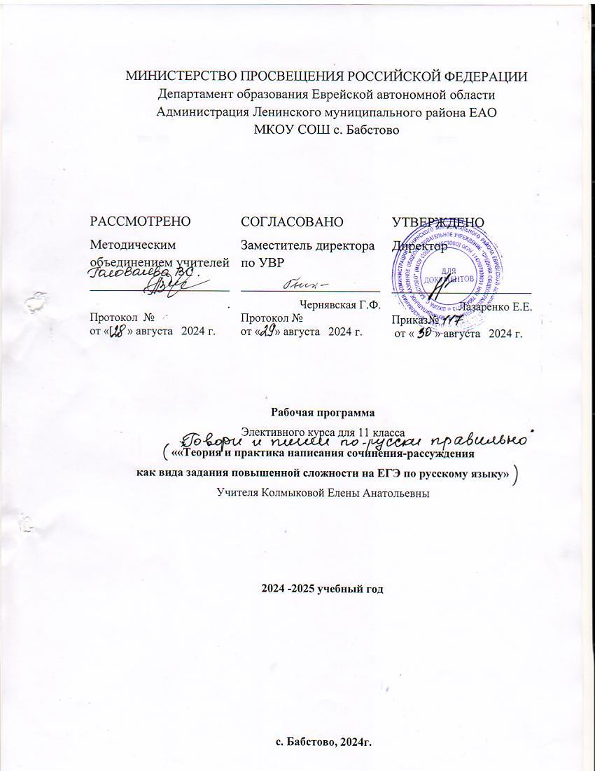

МИНИСТЕРСТВО ПРОСВЕЩЕНИЯ РОССИЙСКОЙ ФЕДЕРАЦИИ
Департамент образования Еврейской автономной области
Администрация Ленинского муниципального района ЕАО
МКОУ СОШ с. Бабстово

РАССМОТРЕНО  Методическим объединением учителей  ________________________  .  Протокол №  от «[ » августа 2024 г. | СОГЛАСОВАНО  Заместитель директора по УВР  ________________________  Чернявская Г.Ф.  Протокол №  от « » августа 2024 г. | УТВЕРЖДЕНО  Директор  ________________________  Лазаренко Е.Е.  Приказ№  от « » августа 2024 г.

Рабочая программа
Элективного курса для 11 класса
«Русский язык на отлично».
««Теория и практика написания сочинения-рассуждения
как вида задания повышенной сложности на ЕГЭ по русскому языку»
Учителя Колмыковой Елены Анатольевны

2024 -2025 учебный год

с. Бабстово, 2024г.

Пояснительная записка
Обучение написанию сочинения-рассуждения – одна из ключевых проблем в методике преподавания русского языка. Она особенно актуальна в условиях внедрения Федеральных государственных образовательных стандартов для среднего и старшего звена, итоговой аттестации выпускников в формате ОГЭ и ЕГЭ. Учителю, работающему в старших классах, необходимо разрабатывать новые подходы к обучению школьников учебным предметам, в том числе и русскому языку.
Актуальность программы на современном этапе развития школы определяется прежде всего тем, что полученные знания формируют умение грамотно выражать свои мысли и создавать собственные высказывания. Современный урок – это урок самореализации ученика, открытия нового, создания образовательного продукта, развития компетенций, коммуникаций.
Значимость данной программы - в углублении лингвистических знаний, овладении культурой устной и письменной речи и искусством речевого общения, формировании умений применять полученные знания на практике, обеспечении сознательного усвоения материала, развитии навыков активных речевых действий и риторических способностей, логики мышления, подготовки конкурентоспособного ученика.
Практическая значимость курса проявляется в том, что теоретический материал постигается учащимися через опыт анализа текста, при этом особое внимание уделяется развитию устной и письменной монологической речи.
Цели данной программы:
научить учащихся создавать устное и письменное речевое высказывание в форме рассуждения на основе прочитанного текста;
подготовить учащихся к сдаче экзамена по русскому языку;
оказать помощь выпускнику в формировании нравственной позиции;
способствовать интеллектуальному развитию ученика;
воспитать деловые качества у человека, готовящегося вступить в самостоятельную жизнь.
Задачи учебного курса:
теоретические: Освоение знаний о языке и речи: литературных нормах, видах речевой деятельности, функциональных стилях русской речи, стилистических ресурсах русского языка, коммуникативных качествах речи, нравственной стороне речевой деятельности, речевом этикете;
развивающие: Развитие познавательных интересов, интеллектуальных и творческих способностей, логики мышления;
Развитие речевой культуры, бережного и сознательного отношения к языку;
практические: Совершенствование коммуникативных умений;
Овладение умением проводить лингвистический, стилистический анализ текста; адекватно передавать содержание текста, определять авторскую позицию, выражать собственное мнение по заявленной проблеме, подбирать убедительные доказательства своей точки зрения; логично и образно излагать свои мысли, составлять связное высказывание, создавать собственное письменное высказывание по заданной модели; совершенствовать и редактировать текст; применять полученные знания в работе над разнообразной устной и письменной информацией;
воспитательные: Воспитание сознательного отношения к языку как явлению культуры, основному средству общения и получения знаний в разных сферах человеческой деятельности;
Воспитание любви и интереса к русскому языку;
Воспитание человека, владеющего искусством речевого общения, культурой устной и письменной речи;
Воспитание стремления к самостоятельной работе по приобретению знаний и умений в различных областях жизни;
Воспитание требовательности к себе, объективности в самооценке.
Кроме того, данный курс помогает решать задачи литературного образования: воспитывать внимательного читателя, учить его размышлять над прочитанным, извлекая нравственные уроки.
Теоретической основой курса данного курса являются:
-лингвистический, стилистический анализ текста;
-система языковых понятий и функционирование;
-различные виды упражнений и заданий, стимулирующих активные речевые действия и задачи.
Принципы, на которых базируется программа:
- учет индивидуальных особенностей и возможностей учащихся;
-уважение к результатам их деятельности в сочетании с разумной требовательностью;
-комплексный подход при разработке занятий;
- вариативность содержания и форм проведения занятий;
- научность, связь теории и практики;
- преемственность;
- систематичность и последовательность;
Применяемые технологии:
- технологии исследовательской деятельности учащихся; технологии проблемного обучения.
Роль программы в образовательном маршруте обучающегося заключается в том, что в процессе обучения по данной программе ученик получит возможность овладевать глубокими и систематизированными знаниями; работать над разнообразной информацией; корректно выразить свое мнение по различным проблемам; аргументировано доказать собственную точку зрения.

При отборе материала предусматриваются возрастные интересы учащихся и проблематика возраста.

Планируемые результаты
Познавательные. В результате обучения написанию творческой работы по данной программе ученик должен иметь представления:
О коммуникативной функции языка;
О литературном языке как основе художественной литературы;
О языковых нормах и их признаках.
Предметные
Определять смысл понятий: речь устная, письменная, ситуация речевого общения, тема текста, идея, проблема, авторская позиция, аргументы;
Стили речи и их признаки;
Особенности жанра рассуждения;
Признаки текста и его функциональные смысловые типы;
Основные единицы языка, их признаки;
Основные нормы русского литературного языка;
Основные нормы речевого этикета;
Различать стили речи;
Проводить лингвистический, стилистический анализ текста;
Коммуникативные
Вести спор, соблюдая правила речевого этикета;
Определять авторскую позицию, адекватно и корректно выражать собственное мнение к фактам и явлениям окружающей действительности;
Подбирать убедительные доказательства своей точки зрения, адекватно выражать собственное мнение; свободно, правильно, логично и образно излагать свои мысли в устной и письменной форме, соблюдая правила построения текста;
Создавать собственное письменное высказывание по заданной модели;
Регулятивные.
Осуществлять речевой самоконтроль: находить ошибки и исправлять их, совершенствовать и редактировать текст;
Извлекать необходимую информацию из различных источников, включая жизненные ситуации и средства массовой информации, свободно использовать их в творческой работе;
Применять полученные знания в учебных, бытовых, социально-культурных ситуациях общения.

Содержание программы элективного курса
«Теория и практика написания сочинения-рассуждения как вида задания повышенной сложности на ЕГЭ по русскому языку»
Курс рассчитан на 34 часа, 1 раз в неделю.
Целевая аудитория – 11 класс
1. Текст. Тема, идея, проблема. Стили речи: литературно-художественный, публицистический.
2. Комплексный анализ исходного текста. Определение темы, идеи, проблемы текста Выявление авторской позиции. Выделение микротемы. Средства связи между частями текста. Определение типа речи, стиля, жанра. Роль средств художественной выразительности (лексических, фонетических, синтаксических, стилистических). Лексико-фразеологические особенности текста. Особенности построения текста (его композиция). Впечатление от данного текста.
3. Композиция сочинения – рассуждения. Вступление, основная часть, заключение.
4. Работа над вступлением. Цели, структура и приёмы написания вступления.
5. Работа над основной частью. Формулировка основной проблемы исходного текста. Комментирование проблемы. Виды комментария. Оценочные слова.
6. Позиция автора и способы её выражения.
7. Изобразительно-выразительные средства языка и их роль в тексте.
8. Выражение собственного мнения по выявленной проблеме. Типы аргументации. Способы ввода аргументов.
9. Работа над заключением. Цели и приёмы написания заключения.
10. Анализ сочинений-рассуждений по текстам.
11. Самостоятельное написание сочинений по текстам. Экспертная оценка сочинений.

Тематическое планирование
№ | Тема | Кол-во часов | дата
1 | Основные цели и задачи курса. | 1
2 | Основные требования к творческой работе по русскому языку. | 1
3 | Основные аспекты анализа текста. | 1
4 | Тема, идея, проблема. | 1
5 | Стили речи: литературно-художественный, публицистический. | 1
6 | Выделение микротем.. Средства связи между частями текста. | 1
7 | Определение типа речи, стиля, жанра. | 1
8-9 | Изобразительно-выразительные средства языка. | 2
10 | Роль средств художественной выразительности (лексических, фонетических, синтаксических, стилистических). | 1
11 | Лексико-фразеологические особенности текста. | 1
12 | Особенности построения текста (его композиция).Впечатление от текста. | 1
13 | Композиция сочинения – рассуждения. Вступление, основная часть, заключение. | 1
14 | Вступление и его виды. Цели, структура и приёмы написания вступления. | 1
15-16 | Работа над основной частью. Формулировка основной проблемы исходного текста. | 2
17-18 | Комментирование проблемы. Виды комментария. Оценочные слова. | 2
19 | Позиция автора и способы её выражения. Позиция автора и способы её выражения. | 1
20 | Выражение собственного мнения по выявленной проблеме. | 1
21-22 | Типы аргументации. Способы ввода аргументов. | 2
23 | Заключение. Цели и приёмы написания заключения. | 1
24 | Абзацное членение. Речевые клише. | 1
25-26 | Анализ готовых образцов сочинений-рассуждений по текстам. | 2
27-28 | Самостоятельное написание сочинения по тексту. | 2
29-30 | Рецензирование и редактирование творческой работы. | 2
31 | Критерии и нормативы оценки задания. | 1
32 | Типы ошибок. Исправление недочетов. | 1
33 | Требования к оформлению работы. | 1
34 | Подведение итогов курса. | 1

